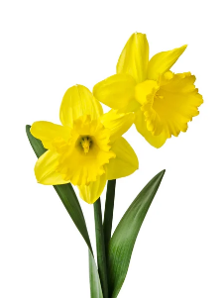 **JEDILNIK**

**(marec)**

|  |  |  |
| --- | --- | --- |
|  | **MALICA** | **KOSILO** |
| **PONEDELJEK**  Šolska shema sadja, zelenjave in mleka | GOV.SI24. 03. 2025  **JABOLKO** | sirova štručka,  sadni smoothie | zdrobova juha s korenčkom,  pečen piščančji zrezek v naravni omaki,  dušen riž z grahom in korenjem,  paradižnikova solata |
| alergeni(ostali so lahko v sledeh) | gluten, mleko | gluten, mleko, jajce, zelena |
| **TOREK**  25. 03. 2025 | graham kruh,  mesno-zelenjavni namaz,  kisle kumarice,  čaj | segedin golaž (svinjina)  koruzna polenta,  sadna solata s smetano |
| alergeni(ostali so lahko v sledeh) | gluten, mleko, jajce | gluten, mleko, žveplov dioksid |
| **SREDA**  26. 03. 2025  Šolska shema sadja, zelenjave in mleka | GOV.SI**PARADIŽNIK** | lepinja,  piščančja pleskavica,  melona,  limonada | telečji paprikaš,  pirini široki rezanci,  zelena solata kristalka z rukolo in rdečo redkvico, sadje |
| alergeni (ostali so lahko v sledeh) | gluten | gluten, mleko, jajce, zelena |
| **ČETRTEK**  27. 03. 2025 | osje gnezdo,  otroški čaj z limono,  *EKO jabolko | prežganka,  pečen mesni sir (svinjina),  pire krompir, kremna špinača |
| alergeni (ostali so lahko v sledeh) | gluten, oreščki | gluten, mleko, jajce |
| **PETEK**  28. 03. 2025 | pirin kruh,  slivov džem, maslo,  bela kava,  mandarina | ričet brez mesa,  domače jogurtovo pecivo,  ohlajen čaj |
| alergeni (ostali so lahko v sledeh) | gluten, mleko | gluten, jajce, mleko, zelena |

**Legenda**:**\* v jedi ali obroku je uporabljeno ekološko živilo,**

* 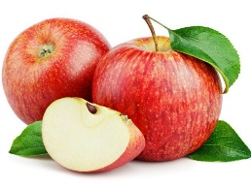**obarvano z zeleno »živila so lokalnega izvora«** *V jedilnici je vedno na voljo različno sadje ter kruh, pri kosilu si lahko natočijo vodo. Učenci, ki na šoli ostanejo dalj časa v OPB, imajo brezplačno popoldansko malico.* Pridržujemo si pravico do spremembe jedilnika iz objektivnih razlogov. *DOBRO JUTRO, JABOLKO*! Jabolka so integrirane pridelave!